**Laboratorio 09. RECO-02**

Jefer Alexis González Romero

**Introducción**

En este laboratorio, se explorarán los fundamentos esenciales de la configuración de una red inalámbrica tanto por simulación con Cisco Packet Tracer como en físico en el laboratorio de redes, abarcaremos aspectos como la identificación de la red, las direcciones IP asignadas a los dispositivos móviles, los mecanismos de acceso para los clientes inalámbricos, la clave de acceso al router desde los dispositivos móviles, los canales disponibles en el router inalámbrico y la opción de desactivar el marco de emisión (beacon frame).

Además de estas configuraciones, se profundizará en el concepto del Network Address Translation (NAT) y su función en la comunicación entre redes públicas y privadas. Se abordarán temas relacionados con la comprensión de las VLANs, similar al laboratorio anterior, pero esta vez incluyendo redes inalámbricas. Se repasarán aspectos como el ID y nombre de las VLAN, el modo de asociación de VLAN para los puertos y la asignación de una VLAN a cada uno de ellos. Asimismo, se analizará el encabezado del frame Ethernet, identificando las diferencias con respecto a los encabezados vistos anteriormente.

Al finalizar, se llevará a cabo un montaje final en el que se integrarán routers, switches y las redes inalámbricas aprendidas durante el curso. En este se incluirán dos servicios de la capa de aplicación que se configuraron en máquinas virtuales: un servidor DNS y un servidor WEB. Esto permitirá comprender cómo se interconectan los diferentes componentes de una red, incluyendo tanto elementos físicos como lógicos.

**Desarrollo del tema**

**Marco teórico**

Para comprender lo que se va a trabajar es necesario tener presentes unos conceptos, en primer lugar, una **red inalámbrica** permite que los dispositivos permanezcan conectados a la red, pero sin usar cables. Los puntos de acceso amplifican las señales de Wi-Fi, de manera que un dispositivo pueda permanecer conectado a la red estando lejos del **router** (Cisco, s.f.), dispositivo de red que se utiliza para conectar diferentes redes y permitir que los dispositivos de una red se comuniquen con los de otra red (Laumaver, 2021).

Junto con las redes inalámbricas se verán temas como el **beacon frame,** la cual es una trama de gestión en las tramas 802.11. Es un importante mecanismo de mantenimiento para que los APs anuncien la existencia de una red. Los beacon se envían periódicamente para que los STA se enteren de la existencia de la red y ajusten los parámetros necesarios para unirse a ella (Huawei, 2022). De igual forma otro tema importante es **NAT** (Network Address Translator), que tiene como función traducir las direcciones para que sean posibles las conexiones (Jiménez, 2023).

Además, dentro del laboratorio de configurarán redes de área local (**LAN)**, que son redes contenidas en una ubicación pequeña, normalmente dentro del mismo edificio (Clodflare, s.f.)​. Estas redes se pueden dividir en red de área local virtual (**VLAN**), las cuales son redes que nos permiten crear redes lógicamente independientes dentro de la misma red física, haciendo uso de **switches,** dispositivo de interconexión utilizado para conectar equipos en red formando lo que se conoce como una red de área local (Redes Telemáticas, 2013).

Los servicios de la capa de aplicación que se integrarán son **DNS** (Domain Name Server), el cual funciona como un directorio telefónico de internet, donde las personas acceden a la información en línea a través de nombres de dominios y el DNS da la equivalencia en dirección IP, para que los navegadores puedan obtener los recursos de internet (Cloudflare, n.d.). Y el otro servicio es un **servidor web**, el cual es un software que es el responsable de recibir las solicitudes de los clientes y enviar las respuestas de los servidores web a los clientes, utiliza protocolos de red como HTTP y HTTPS para recibir y enviar solicitudes y respuestas de la red (MDN Web Docs, s.f.).

Asimismo, realizaremos montajes simulados a través de **Cisco Packet Tracer**, una herramienta que nos ayuda a diseñar redes y realizar simulaciones, que además nos permiten ver cómo los dispositivos interactúan entre sí (Cisco Networking Academy, s.f.).

**Uso y aplicaciones**

**Simulación**

1. **Configuración básica WiFi**

Realice el siguiente montaje en packet tracer

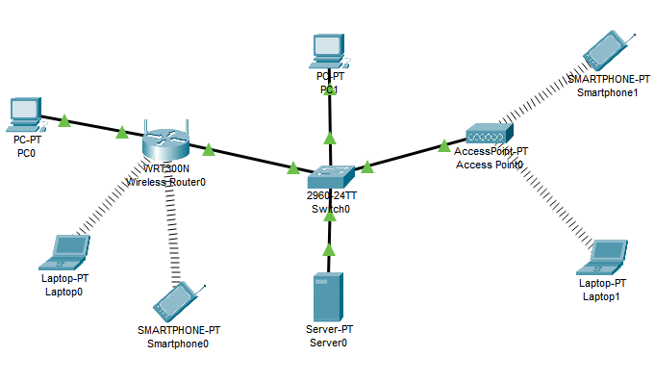

Se configuran las direcciones IP de la porción LAN alámbrica.

En el Laptop 0 se configurará el router inalámbrico, para esto ingresamos la dirección IP de este en el navegador, al hacer esto nos pedirá el nombre del usuario y la contraseña los cuales ambos son “admin”.

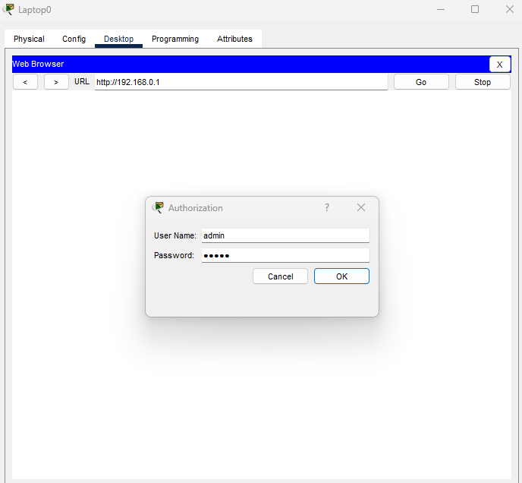

Una vez dentro se configura la dirección del router inalámbrico que tendrá hacia la LAN cableada, la cual debe ser 124.36.93.21 con máscara 255.255.255.0

* Identificador de la red inalámbrica - SSID: nombre_estudiante

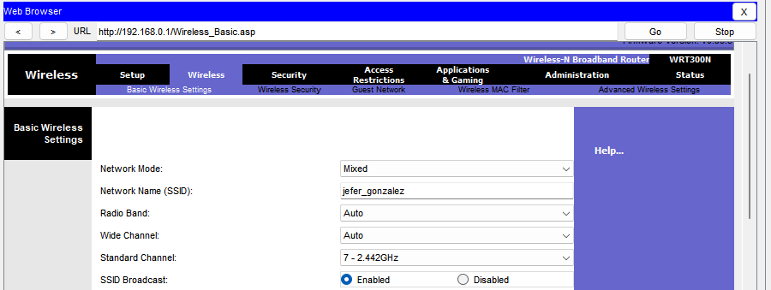

* IP de la red inalámbrica: 192.168.0.0/24, la dirección IP del router inalámbrico hacia la inalámbrica: 192.168.0.1 y rango de direcciones IP a asignar a dispositivos móviles.

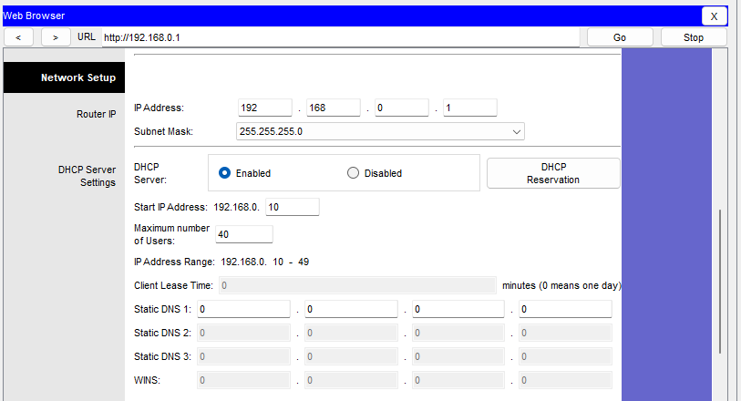

* Mecanismos de acceso a los clientes inalámbricos: WPA2-PSK con AES y clave de acceso al router desde los dispositivos móviles: Redes-R

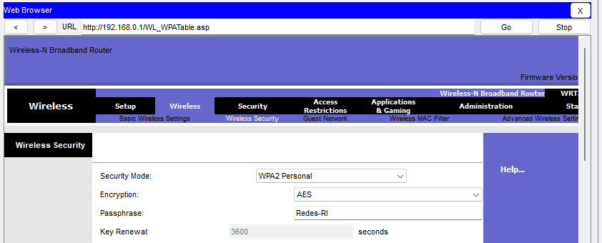

* Se escogió el canal 7, hay 11 opciones de canales que se pueden configurar a los routers inalámbricos, cada uno de 2.4 GHz

Se conecta la Laptopt 0 y el Smartphone 0 al router inalámbrico, para la laptop toca ponerle el módulo Linksys-WPC300N.

Laptop 0

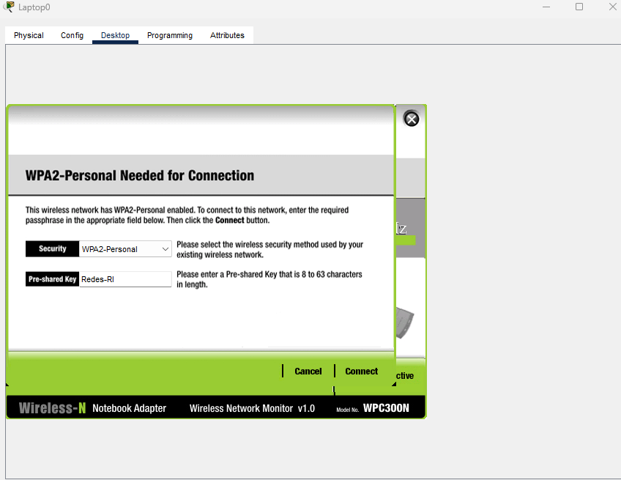

Smartphone 0

Ahora se configura el Acces Point, este tendrá como SSID Jefer_Gonzalez y de clave Redes-AP.

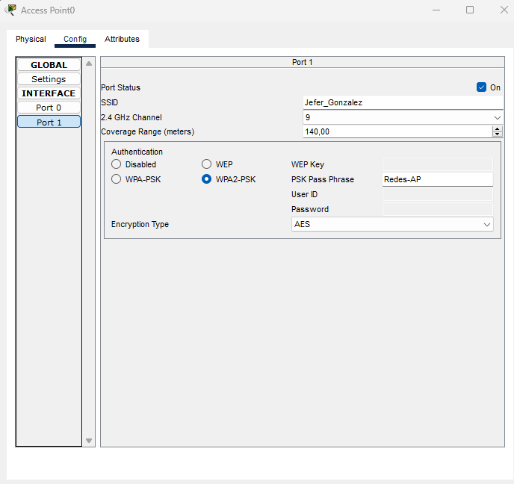

* Configure los dispositivos para que se conecten al router inalámbrico y el AP según el dibujo, para los equipos inalámbricos conectados al AP debe poner direcciones IP del estilo 124.36.93.70 y máscara 255.255.255.0.

Smartpone 1

Laptop 1

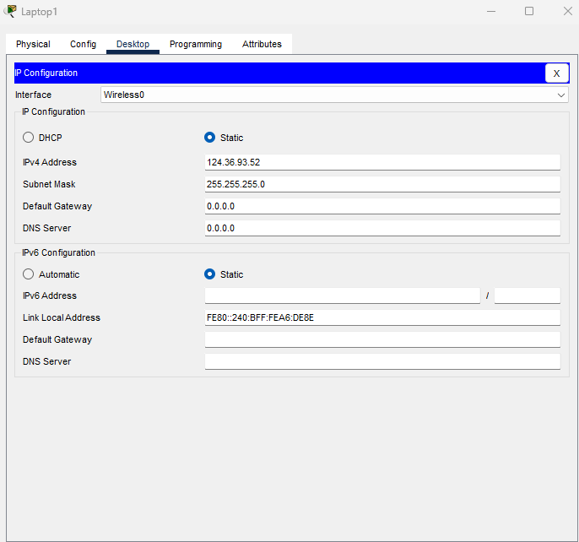

* Verifique conectividad entre los equipos. ¿Entre cuáles equipos se puede hacer ping?, ¿por qué?

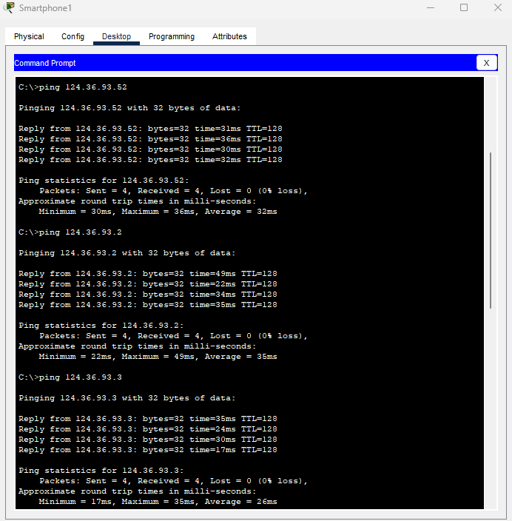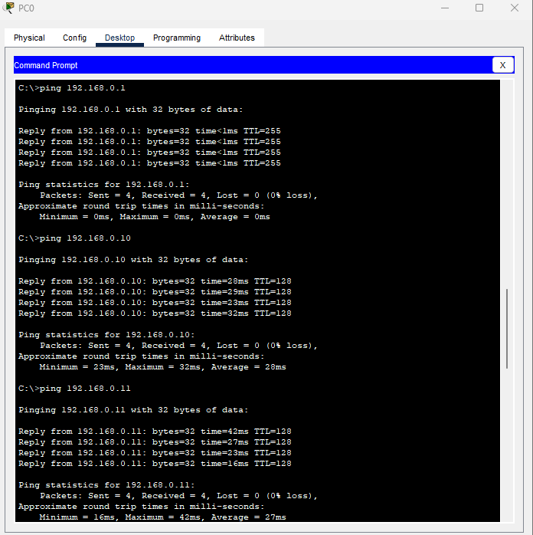

Se puede hacer ping entre los hosts que se encuentran en la porción de la red LAN alámbrica y los dispositivos conectados de forma inalámbrica al punto de acceso. Del mismo modo, es posible realizar ping desde los dispositivos conectados al router inalámbrico hacia los otros dispositivos en la red. Sin embargo, la comunicación de ping no es posible desde la red alámbrica hacia los dispositivos inalámbricos. Esta limitación se debe a que la red inalámbrica del router está configurada como privada, mientras que la red alámbrica se considera pública. Como resultado, los hosts ubicados en la red privada pueden comunicarse con los dispositivos de la red pública mediante el uso de NAT (Network Address Translation), que traduce las direcciones IP privadas a públicas.

1. **Configuración de LAN alámbrica e inalámbrica**

Realice un montaje en packet tracer como el que se presenta en el dibujo

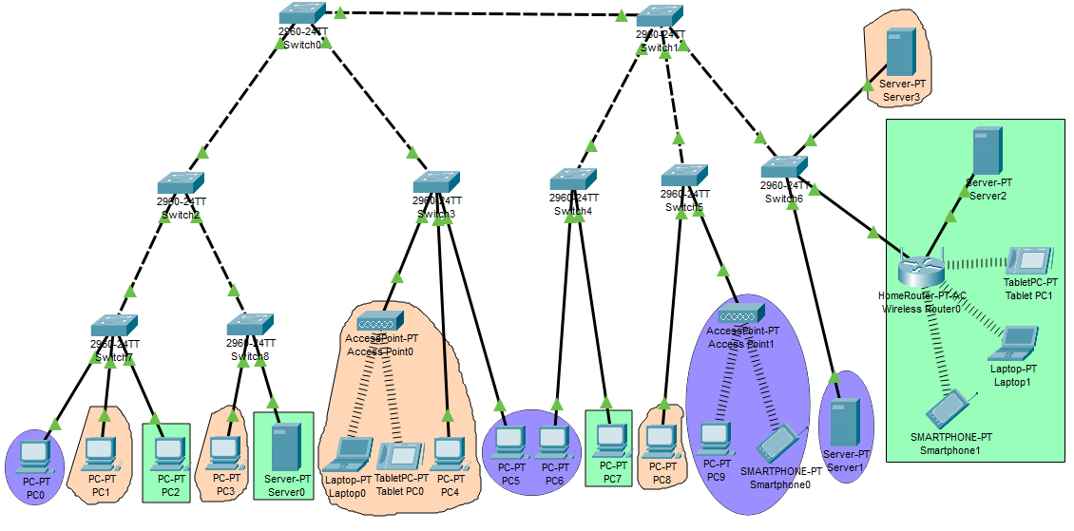

* A todos los equipos alámbricos configúrelos con direcciones IP

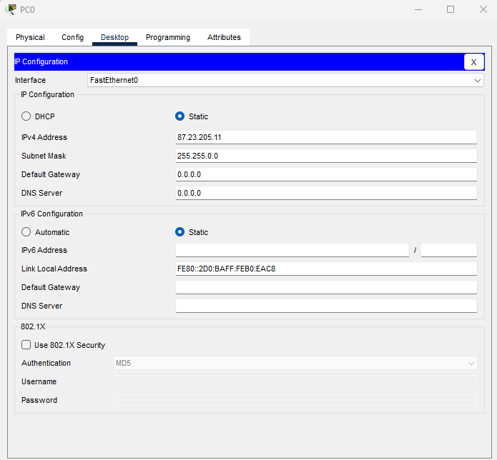

* Red inalámbrica verde (Rectángulos)
* Identificador de la red inalámbrica - SSID: Verde

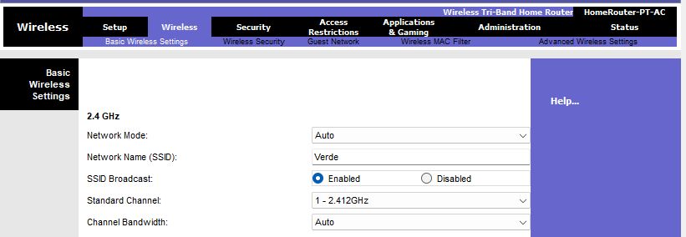

* ID IP de la red inalámbrica: 192.168.0.0/24, la dirección IP del router inalámbrico hacia la inalámbrica es 192.168.0.1 y rango de direcciones IP que se asignan a dispositivos móviles

* Mecanismos de acceso a los clientes inalámbricos: WPA2-PSK con AES y clave de acceso al router desde los dispositivos móviles: Redes-VERDE

* Dirección IP hacia la red cableada: Use la siguiente IP disponible al rango dado para la red alámbrica.

* Se conectan los dispositivos al router inalámbrico ingresando el SSID (Verde) y la clave de acceso (Redes-VERDE)

* Red inalámbrica morada (Círculos)
* Identificador de la red inalámbrica - SSID: Morada, Mecanismos de acceso a los clientes inalámbricos: WPA2-PSK con AES, Clave de acceso al Access Point desde los dispositivos móviles: Redes-MORADA.

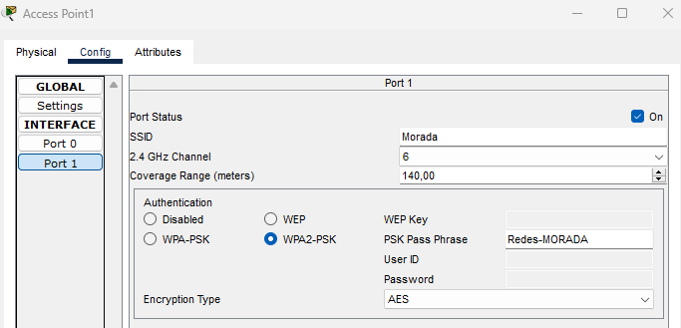

* Conexión de los dispositivos al Access Point

* Red inalámbrica naranja Irregular)
* Identificador de la red inalámbrica - SSID: Naranja, Mecanismos de acceso a los clientes inalámbricos: WPA2-PSK con AES, Clave de acceso al Access Point desde los dispositivos móviles: Redes-NARANJA.

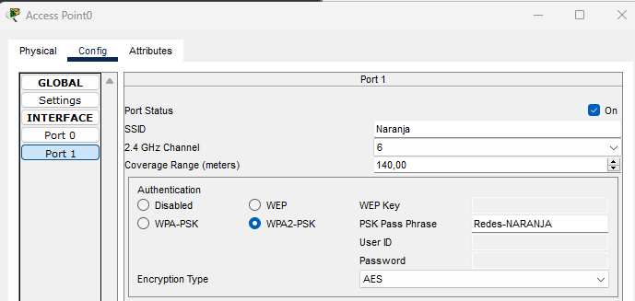

* Conexión de los dispositivos al Access Point

* Verifique conectividad entre todos los dispositivos. ¿Qué se puede y qué no se puede hacer?

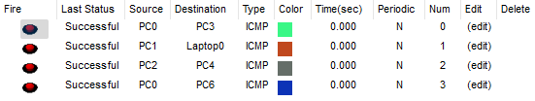

Se puede hacer ping entre los hosts que se encuentran en la porción de la red LAN alámbrica y los dispositivos conectados de forma inalámbrica a los puntos de acceso. Del mismo modo, es posible realizar ping desde los dispositivos conectados al router inalámbrico hacia los otros dispositivos en la red. Sin embargo, la comunicación de ping no es posible desde la red alámbrica hacia los dispositivos inalámbricos. Esta limitación se debe a que la red inalámbrica del router está configurada como privada, mientras que la red alámbrica se considera pública. Como resultado, los hosts ubicados en la red privada pueden comunicarse con los dispositivos de la red pública mediante el uso de NAT (Network Address Translation), que traduce las direcciones IP privadas a públicas.

* Realice la configuración de las VLAN según los colores del dibujo

En cada switch se configuran la VLAN indicando su nombre y el ID, también las VLAN correspondiente a cada interfaz y los enlaces troncales correspondientes para intercambiar la información de todas las VLAN entre los switches.

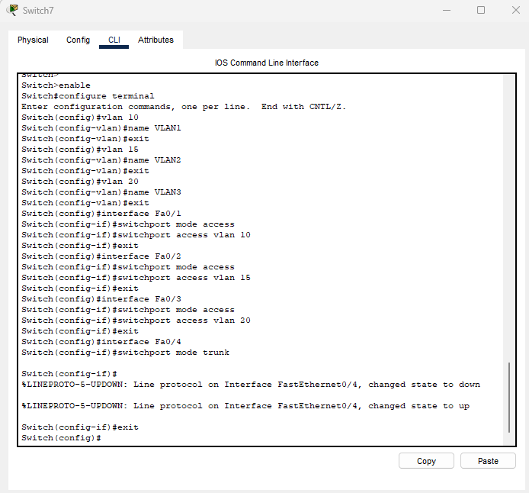

* Verifique que la red opere de acuerdo con lo esperado según las VLAN configuradas

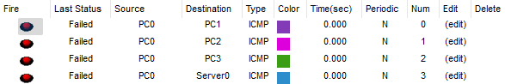

* Interconecte los archivos de los miembros del equipo.

Estudiante 1

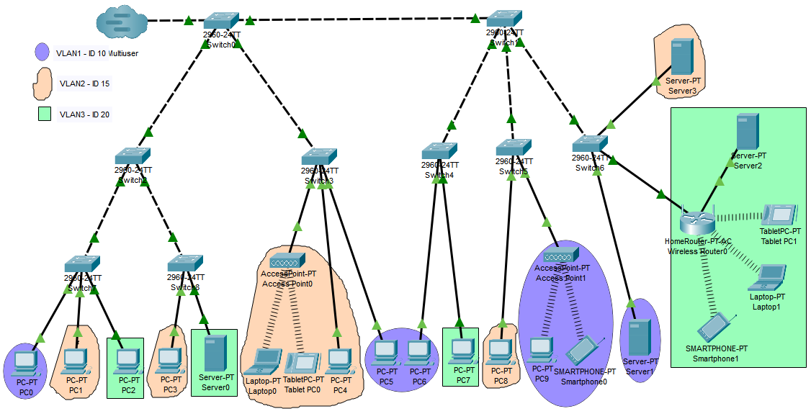

Estudiante 2

Comprobamos la conexión con el comando ping haciendo la petición desde el Server 0 del Estudiante 1 que tiene IP 87.23.205.15 hasta la PC 2 y Server 0 del Estudiante 2 con dirección IP 87.23.205.43 y 87.23.205.45 respectivamente y verificamos el aislamiento haciendo ping a un dispositivo de otra VLAN que se hace al PC 0, PC 1, PC 3 y Laptop 0 que tienen como dirección IP 87.23.205.41, 87.23.205.42, 87.23.205.44 y 87.23.205.46 respectivamente.

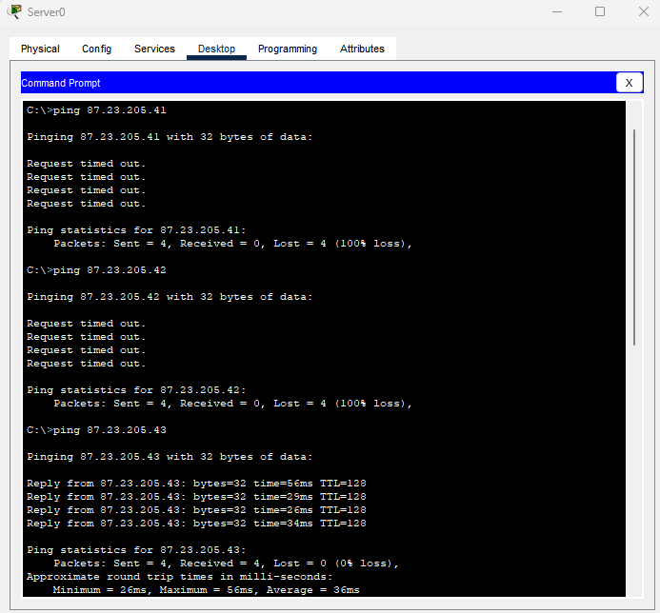

1. **Revisión de frame con VLANs**

Haciendo uso del modo simulación en packet tracer revise el encabezado del frame Ethernet. Para eso haga uso del comando ping. Identifique la información de VLANS. El frame cambia, ¿por qué?

El cambio en el frame Ethernet ocurre debido a que se necesita incluir una VLAN tag para identificar a qué VLAN pertenece cada paquete de datos. La VLAN tag es un campo de 4 bytes que se inserta en el encabezado del frame Ethernet original.

El VLAN tag contiene información específica sobre la VLAN, como su identificador VLAN ID (VID). El VID es un número que se asigna a cada VLAN y se utiliza para diferenciarlas. Al añadir el VLAN tag, se puede distinguir el tráfico de diferentes VLANs, incluso cuando se transmiten a través de los mismos medios físicos de red.

**Montaje**

1. **Wifi**

Se conecta el computador a un puerto Ethernet del router inalámbrico y se ingresa a un navegador donde se pone la dirección IP del router inalámbrico hacia la inalámbrica que es 192.168.0.1, ahí nos pedirán el usuario (admin) y la contraseña que se deja vacía.

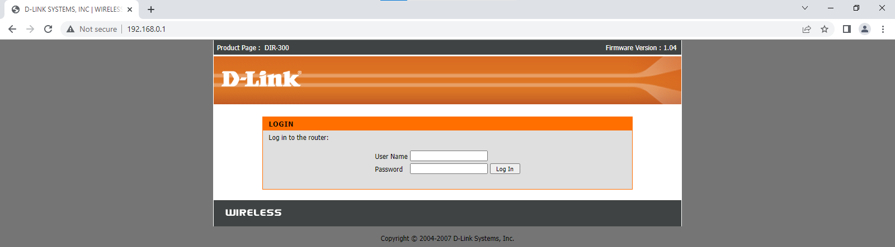

* Identificador de la red inalámbrica - SSID: Lab10_gonzalez

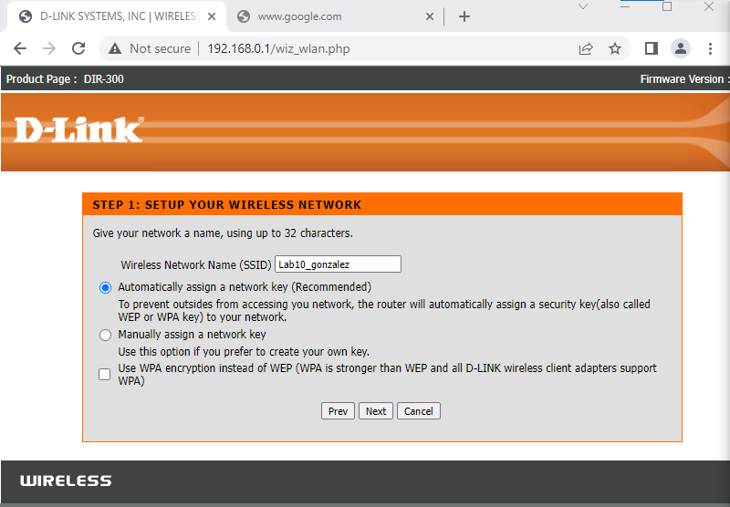

* Dirección IP del router inalámbrico hacia la inalámbrica: 192.168.0.1

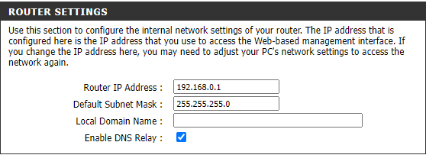

* Rango de direcciones IP a asignar a dispositivos móviles (DHCP): 192.168.0.20 a 192.168.0.30.

* Hacia la LAN alámbrica: La IP del computador que desconectaron para conectar el router inalámbrico.

* Mecanismos de acceso a los clientes inalámbricos: WPA2-PSK con AES y clave de acceso al router desde los dispositivos móviles: WiFi_Seg

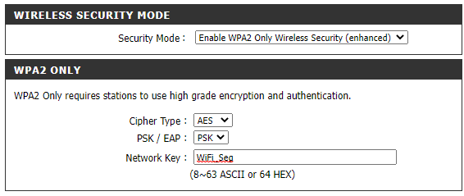

* Cambie el canal que viene por defecto y ponga otro canal, que no sea el mismo en ambos equipos.

Se cambia al canal 7

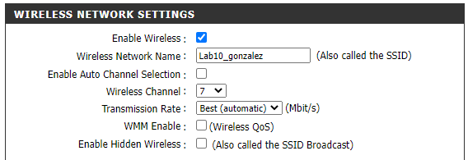

* ¿Qué opción de canales puede configurar en cada router inalámbrico?

En cada router inalámbrico hay 11 opciones, los cuales cada uno es un canal.

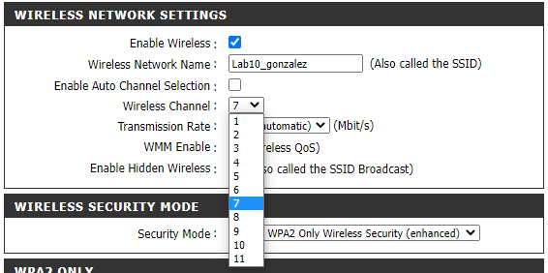

* Realice la siguiente prueba usando un celular (Smarthphone)

Se ingresa la contraseña de la red y se mira la información de la red inalámbrica (Dirección IP asignada, dirección del router, Máscara, seguridad, velocidad, potencia)

Ping hacia el servidor DNS de Google desde el celular

* Realice pruebas de conexión entre los equipos del diagrama y a equipos en internet. Para eso use el comando ping entre los equipos.

Del PC 0 (Computador 11) al router inalámbrico (Hacia la inalámbrica)

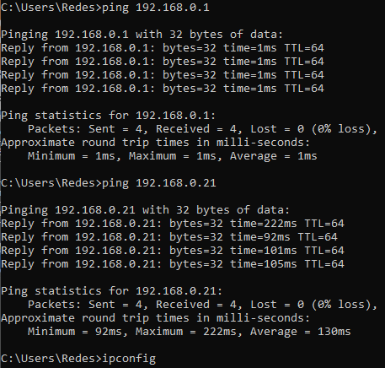

Del PC 0 (Computador 11) al Smartphone 1

Del PC 0 (Computador 11) al router inalámbrico (Hacia la LAN alámbrica)

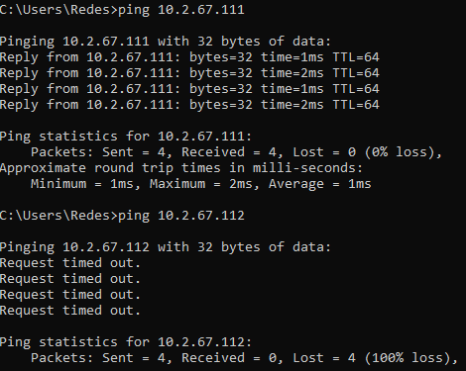

Del PC 0 (Computador 11) al PC 3 (Computador 12)

Del PC 0 (Computador 11) al servidor DNS de Google

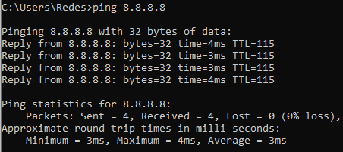

Del PC 3 (Computador 12) al router inalámbrico (Hacia la LAN alámbrica)

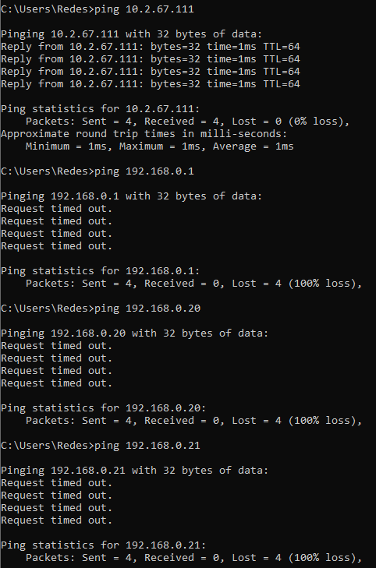

Del PC 3 (Computador 12) al router inalámbrico (Hacia la inalámbrica)

Del PC 3 (Computador 12) al PC 0 (Computador 11)

Del PC 3 (Computador 12) al Smartphone 1

Del Smartphone 1 al router inalámbrico (Hacia la inalámbrica)

Del Smartphone 1 al PC 3 (Computador 12)

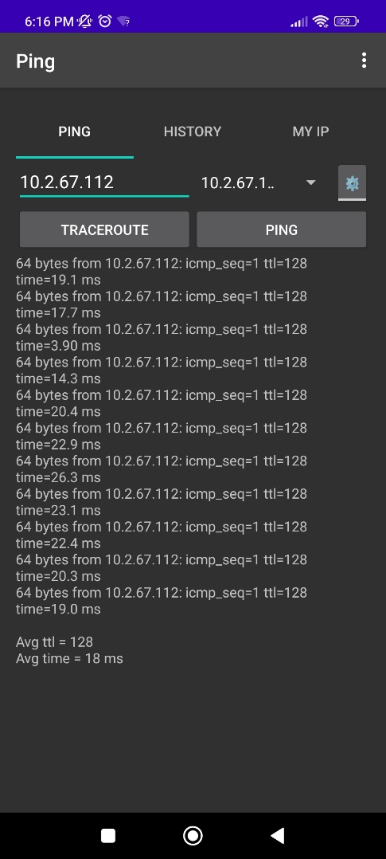

Del Smartphone 1 al router inalámbrico (Hacia la LAN alámbrica)

Del Smartphone 1 al PC 0 (Computador 11)

Del Smartphone 1 a Google

* Si no funcionan todos los ping, explique por qué. (Pista: qué es NAT?)

No se puede hacer ping desde la red alámbrica hacia los dispositivos que están en la red inalámbrica. Esta limitación se debe a que la red inalámbrica del router está configurada como privada, mientras que la red alámbrica se considera pública. Como resultado, los hosts ubicados en la red privada pueden comunicarse con los dispositivos de la red pública mediante el uso de NAT (Network Address Translation), que traduce las direcciones IP privadas a públicas.

* Usando el celular, revise las redes activas cerca, para eso use alguna aplicación para revisar el tráfico inalámbrico.

Mi red inalámbrica se está transmitiendo por el canal 7.

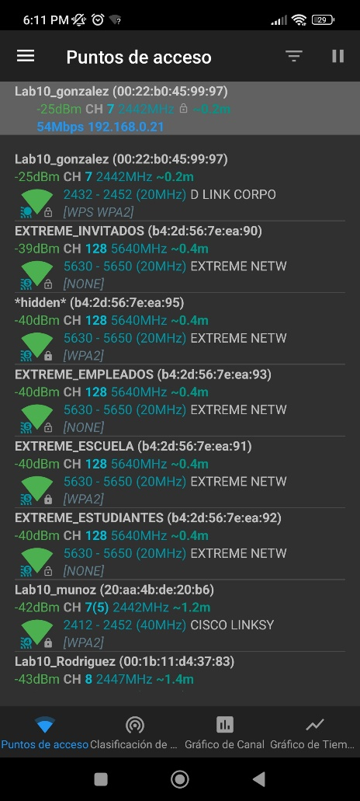

* Pruebe quitar el baicon Frame y conectarse sin acceder a él desde su celular

Se quita el beacon frame habilitando la opción de Enable Hidden Wireless (Also called the SSID Broadcast)

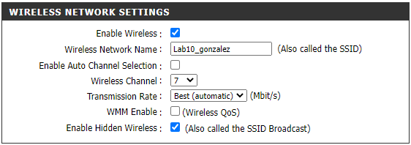

En él se selecciona agregar red, se ingresa el SSID y la contraseña

* Nuevamente con WiFi Analyzer revise si ve su red.

1. **Montaje final**

* Primero haga el montaje sin tener en cuenta los rectángulos morados

Me correspondió la configuración del switch de la mesa 4:

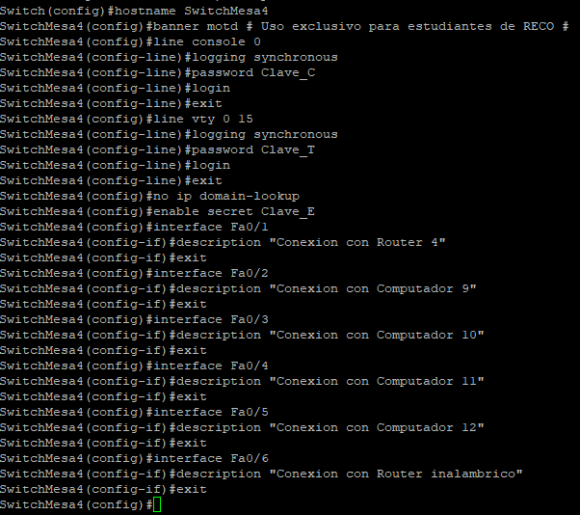

* Use el direccionamiento IP usando los rangos que henos usado en los laboratorios anteriores

Para la mesa 4 se escogió la red con ID 91.0.0.0/24

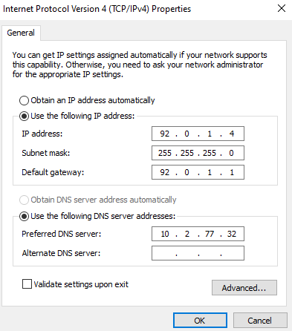

* Todos los computadores deben usar como DNS la IP del servidor DNS definido.



* Pruebe que desde los computadores de la red pueda

o Hacer ping y tracert a diferentes equipos de la red

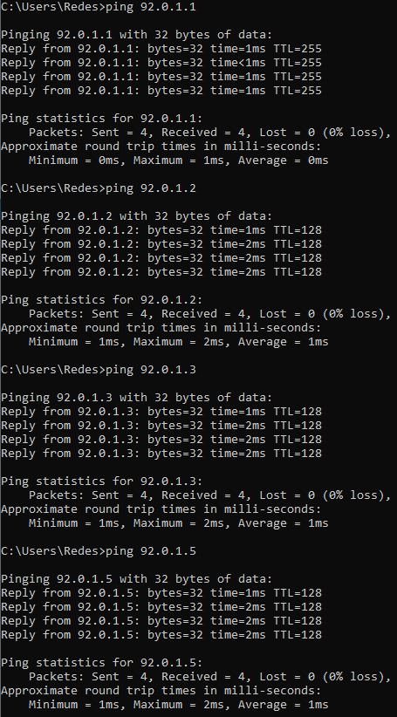

o Vía web, ver la página web por Nombre

* Configure VLANs para los equipos en rectángulos morados. La VLAN será la 35 y nombre PRIVADA.

En el switch se configura la VLAN indicando su nombre y el ID, también la VLAN correspondiente a cada interfaz.

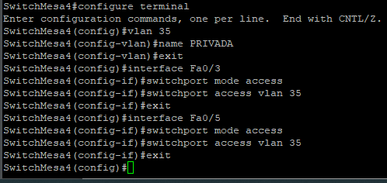

* Verifique conectividad entre los equipos de la VLAN y que no puedan usar la red WAN.

Se comprueba la conectividad y el aislamiento de los equipos en la VLAN.

1. **Revisión de las WiFi cerca de su casa**

Usando la aplicación para revisar el tráfico inalámbrico, por ejemplo: WiFi Analyzer para Android, descubra las redes inalámbricas en la zona casa, entre ellas, debería encontrar las redes suya. Documente las redes encontradas, las bandas y los canales por donde operan.

Tiene redes en la banda de 2.4 GHz, 5.7 GHz y 60 GHz?

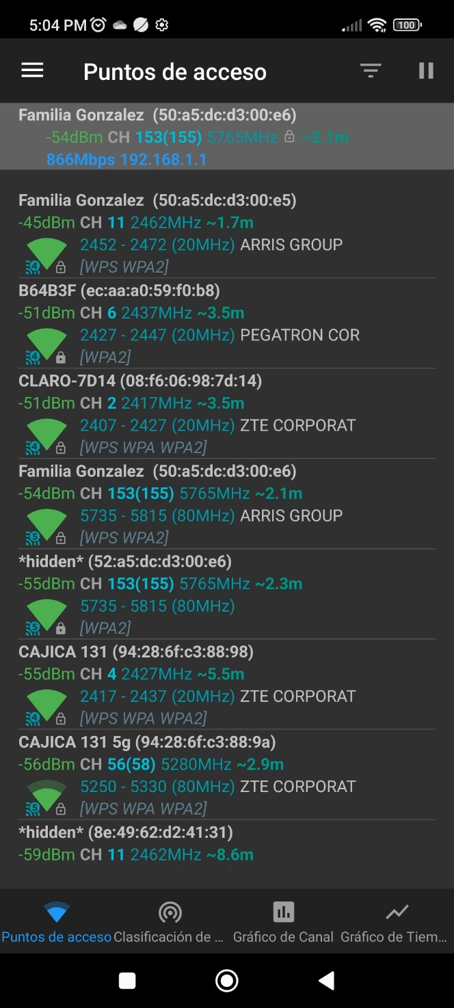

En las redes encontradas se ven que operan por los canales 153, 11, 6, 2, 4 y 56. Además, se encontraron las bandas 2.4 GHz y 5.7 GHz, pero no de 60 GHz.

**Conclusiones**

En resumen, el laboratorio nos permitió profundizar en el conocimiento de la configuración de redes inalámbricas, desde los conceptos básicos hasta la implementación avanzada. Además, que se adquirieron conocimientos sólidos sobre la identificación de redes, asignación de direcciones IP, mecanismos de acceso inalámbrico, configuración de claves de acceso, uso de canales inalámbricos y desactivación de marcos de emisión. De igual forma, se adentraron en el Network Address Translation (NAT), VLANs y encabezados de frame Ethernet. Esta combinación de teoría y práctica permitió comprender cómo se integran los componentes de una red, tanto físicos como lógicos, y su importancia en el funcionamiento de servicios de la capa de aplicación.

# **Referencias**

*Cisco*. (s.f.). Obtenido de https://www.cisco.com/c/es_mx/solutions/small-business/resource-center/networking/wireless-network.html#~introduction

*Cisco Networking Academy*. (s.f.). Obtenido de https://www.netacad.com/courses/packet-tracer?dtid=osscdc000283

*Clodflare*. (s.f.). Obtenido de https://www.cloudflare.com/es-es/learning/network-layer/what-is-a-lan/

*Huawei*. (26 de Julio de 2022). Obtenido de https://forum.huawei.com/enterprise/es/%C2%BFqu%C3%A9-significa-beacon-frame/thread/970987-100237

Jiménez, J. (04 de Mayo de 2023). *Redes Zone*. Obtenido de https://www.redeszone.net/tutoriales/redes-cable/que-es-nat-red/

*Laumaver*. (16 de Julio de 2021). Obtenido de https://laumayer.com/novedades-y-publicaciones/2021-julio/router-beneficios-caracteristicas-recomendaciones-soluciones-adecuadas/

*MDN Web Docs*. (s.f.). Obtenido de https://developer.mozilla.org/en-US/docs/Learn/Common_questions/Web_mechanics/What_is_a_web_server

*Redes Telemáticas*. (08 de Noviembre de 2013). Obtenido de https://redestelematicas.com/el-switch-como-funciona-y-sus-principales-caracteristicas/